**Сушко Марута? Нупреева (Suszkowna Maruta?)**

2 июня 1790 г – крещение (НИАБ 136-13-894, лист 9об, №33/1790-р (ориг)).

**НИАБ 136-13-894:** Лист 9об. **Метрическая запись №33/1790-р (ориг).**

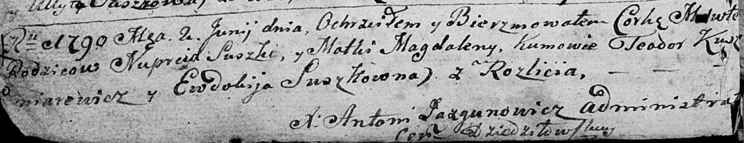

Дедиловичская Покровская церковь. 2 июня 1790 года. Метрическая запись о крещении.

Suszkowna Maruta? – дочь родителей с деревни Разлитье.

Suszko Nuprej – отец.

Suszkowa Magdalena – мать.

Kuszniarewicz Teodor - кум.

Suszkowna Ewdokija - кума.

Jazgunowicz Antoni – ксёндз.